计算机科学与技术系
实验（项目）报告

一、基本信息
实验（项目）名称 | HTML基础
课程名称 | 网页设计基础 | 学生层次 | 本科
学生专业 | 计算机科学与技术 | 学生年级 | 2015级
学生班级 | 信息工程15202 | 学生学号 | 15310920208
学生姓名 | 何宽 | 完成日期 | 2016年9月30日
指导教师 | 钟美 | 报告成绩
二、目的与要求
了解HTML的发展历史和HTML5特性
掌握HTML的文档结构、代码规范和网页创建过程
掌握搭建支持HTML5的浏览器环境方法
掌握超链接、图像和表格和列表元素的用法

三、完成实验（项目）过程和效果
- 步骤
- 打开Sublime Text3,按下Ctrl+N新建空白文档,按下Ctrl+S保存为1-7.html
- 按下”!”或者输入”html”,再按下tab键出现html5基本架构.如图1.
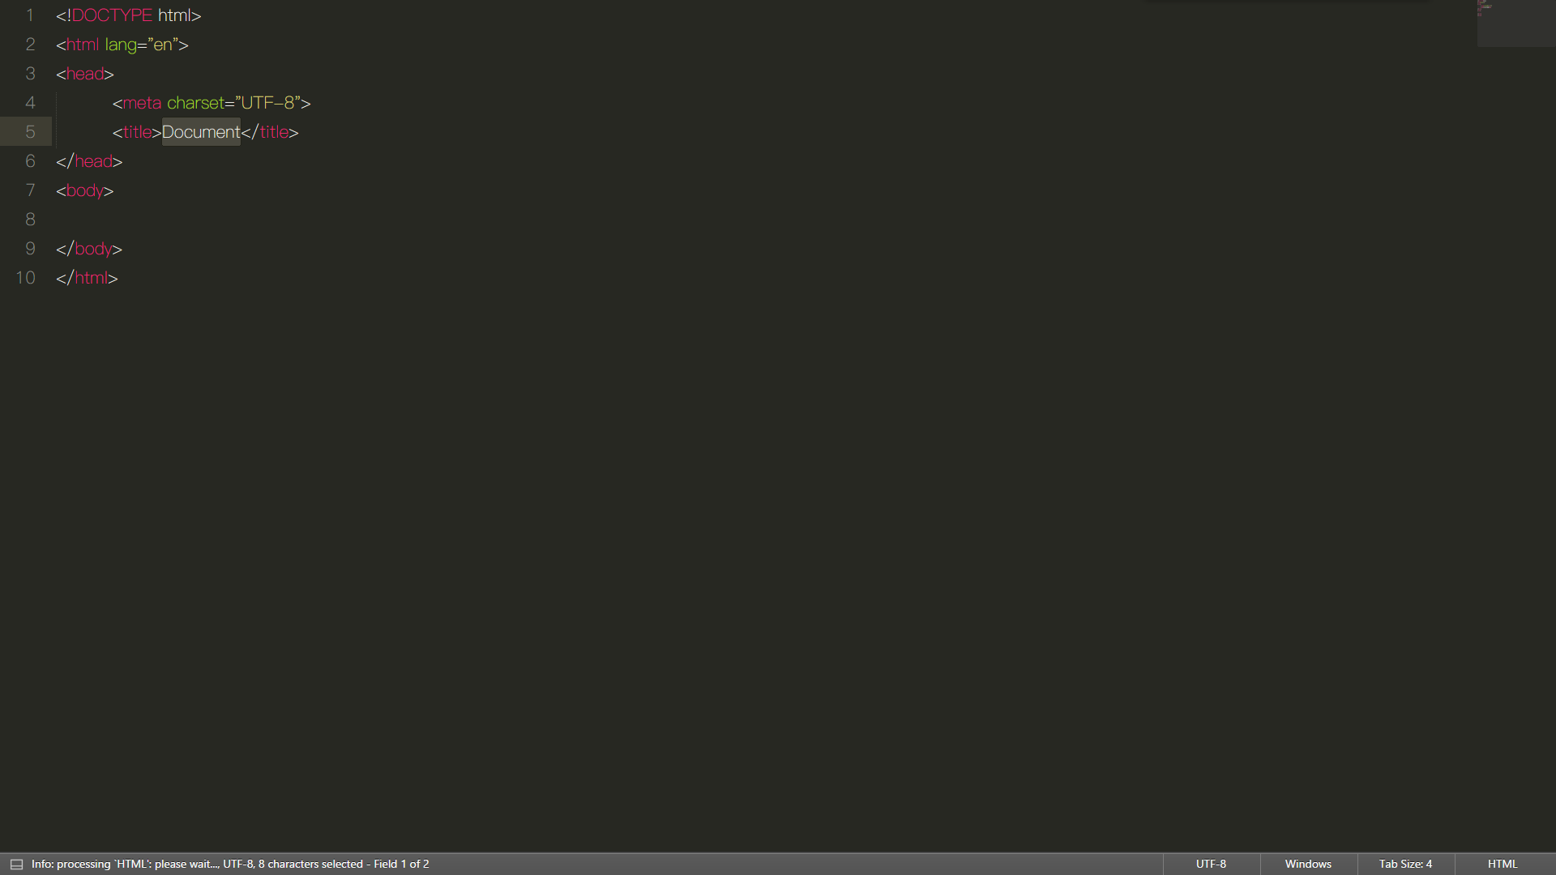
图 1
- 在head标签里面添加以下代码(如图2):
- <style>
- li{
- list-style: disc;
- }
- </style>
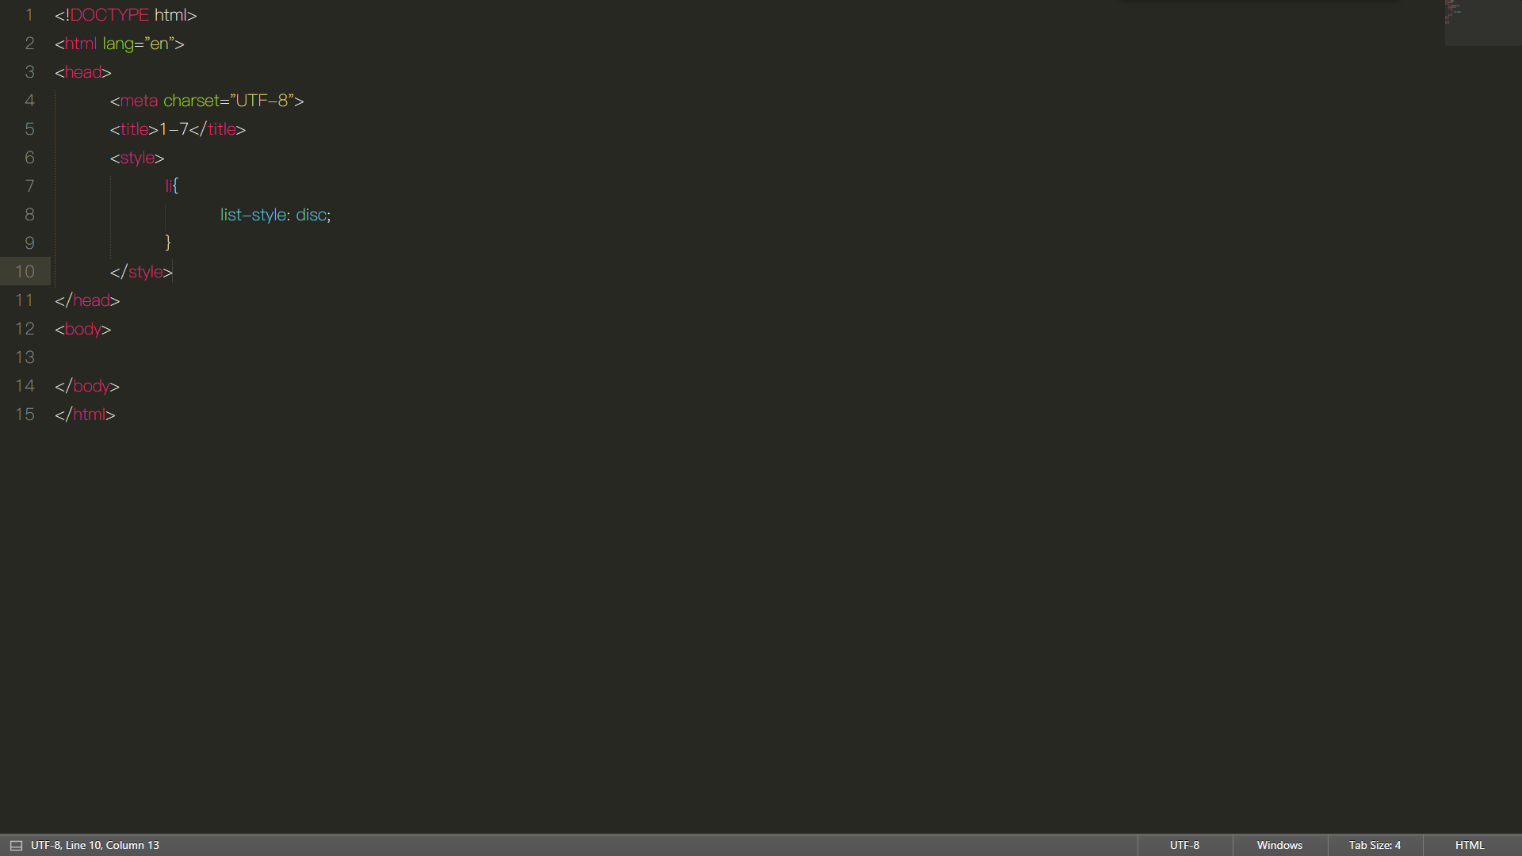
图 2

- 在body里面添加:<h3>商品列表</h3>
- 输入:”ul>li*2”,如图3.
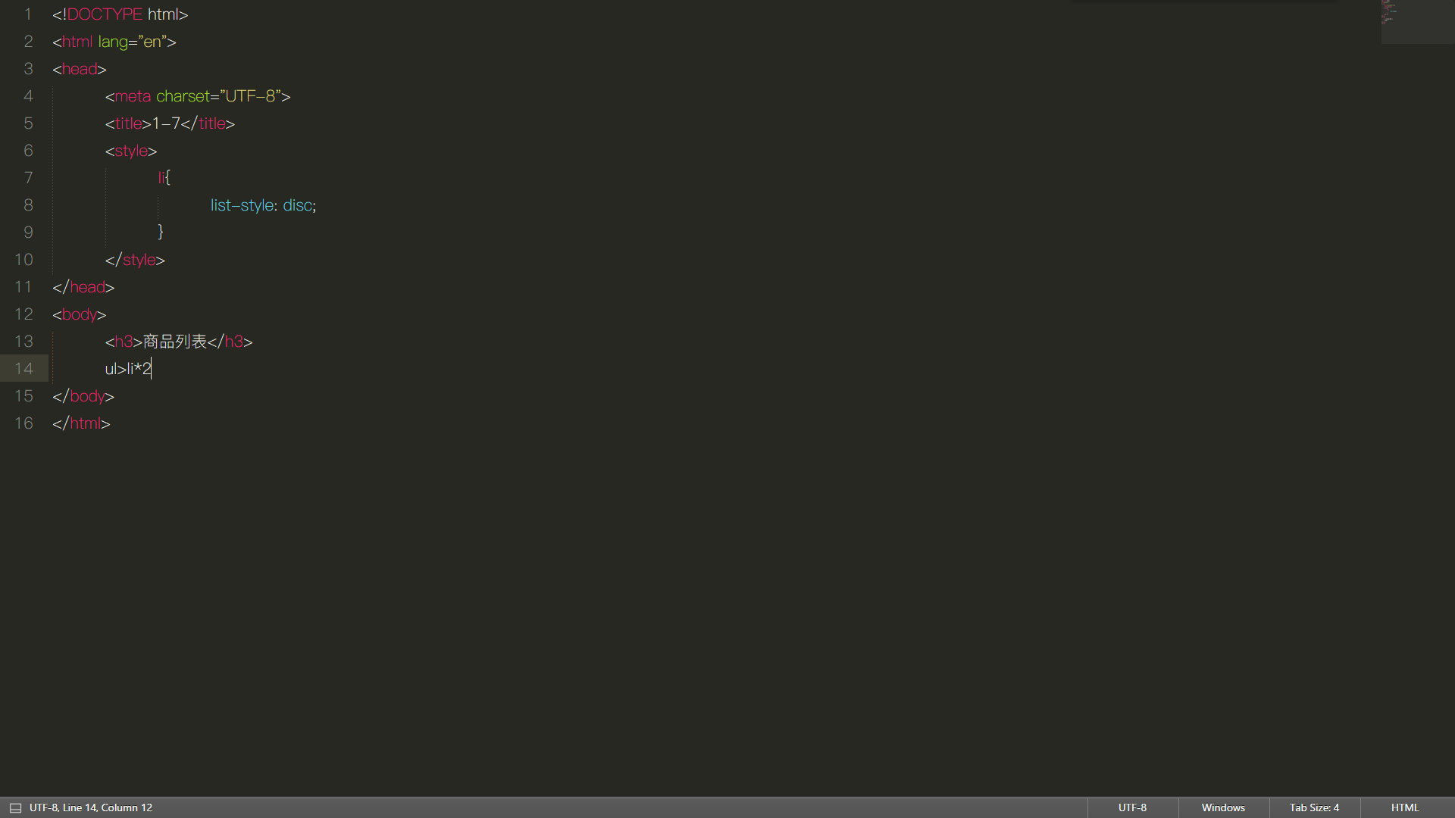
图 3
- 按下tab键,出现ul-li架构,如图4.
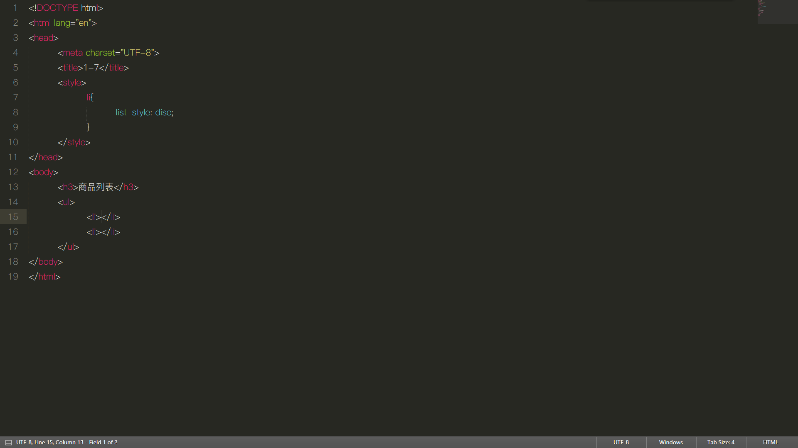
图 4

- 键入相关信息后继续输入”ul>li*2”,如图5.
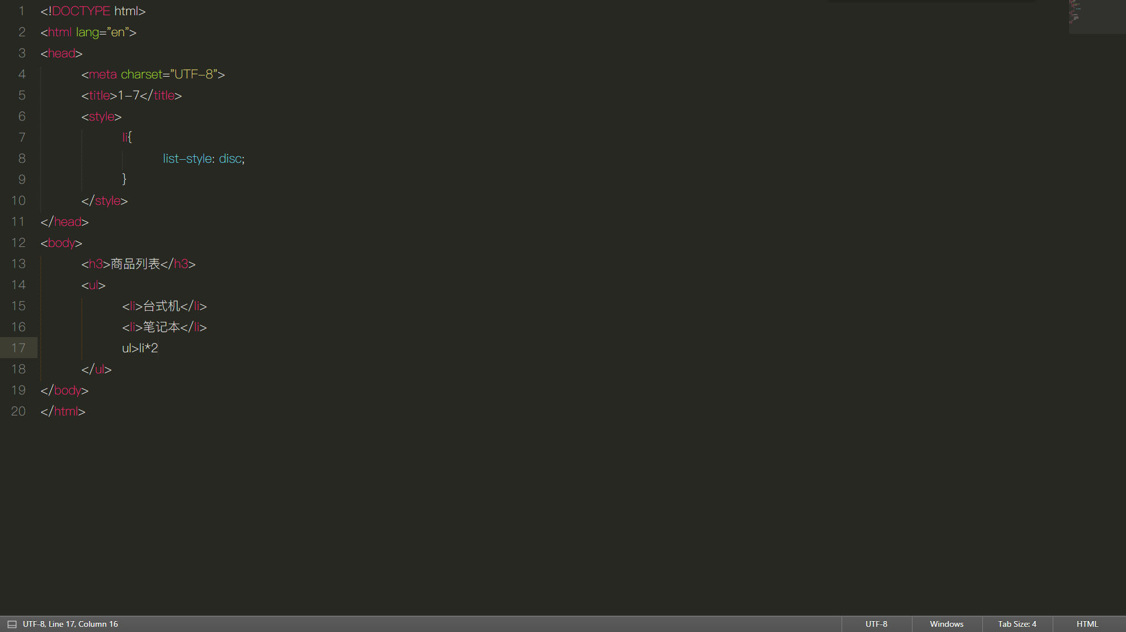
图 5

- 重复操作步骤5和步骤6两次,输入li*2,如图6
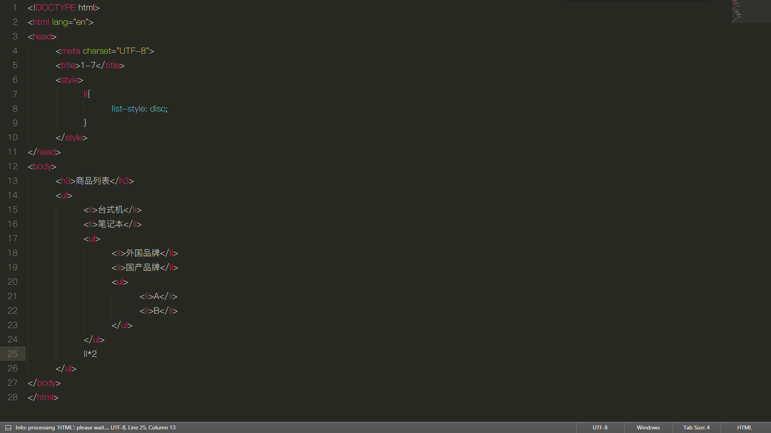
图 6

- 按下tab键,输入相关信息,输入ul>li*3,按下tab键,输入相关信息,如图7.
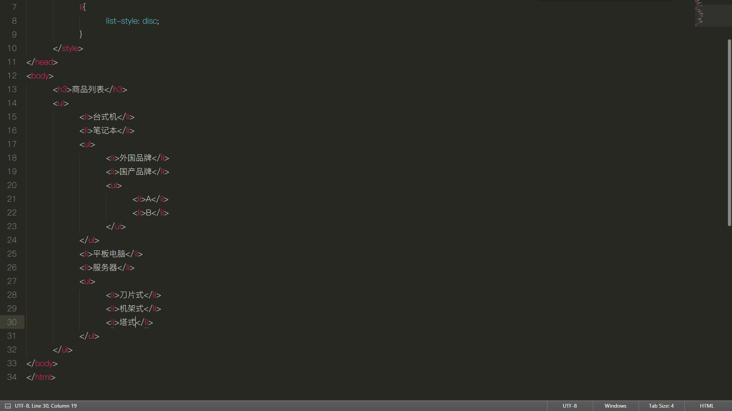
图 7
- 单击鼠标右键,选择”Open in Browser”,在浏览器中打开,如图8.
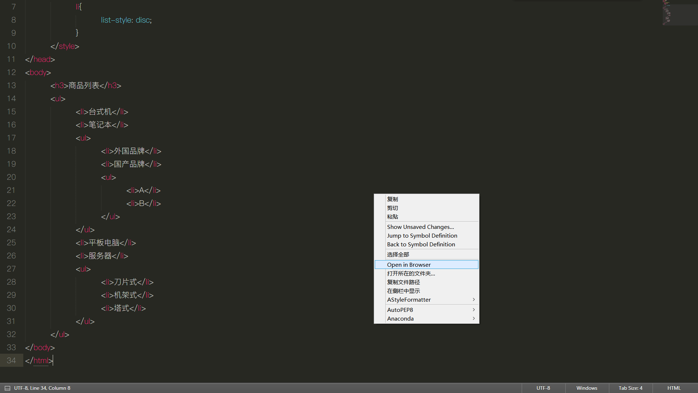
图 8

- 效果
- 效果图如图9.
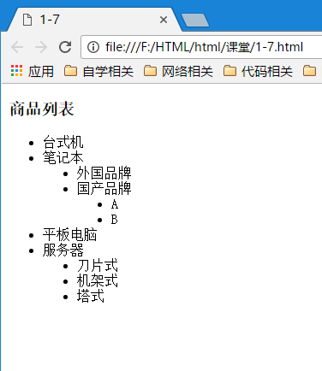
图 9

- 知识应用以及经验总结
- 知识应用
网页标签有一定的书写规范,一般为<标签>受影响的内容</标签>,标签有属性,我们学习了
- 注释标签:<!--注释内容--!>
- 强制换行标签:<br />
- 段落标签:<p>....</p>
- 定位标签:<div>...</div>
- 水平线标签<hr />
- 标题文字标签:<h#>...</h#>
- 超链接<a>
- 图像标签<img>
- 表格<table>
- 列表<ul><ol><li>

- 经验总结
不是所有的标签都有属性,属性不是都必须用,也不是有顺序的,标签的元素必须被正确的嵌套,代码需要缩进以方便阅读.
在网页的开发中,需要注意的是table和列表,table标签可定义表格。在 <table> 标签内部，你可以放置表格的标题、表格行、表格列、表格单元以及其他的表格,它们都需要注意的是排版的问题.

